A)Descriptif de l’activité 1) Sujet : les 4 saisons ( leçon 1)
Préparation n° …
Réf. Pia :

Vanboquestaels Sophie 3NP
Stage en 1ère primaire du 14 au 25 novembre 2005 Maître de stage :
Mme Catherine Vandercammen, 1ère a
Activités de Mme Deschamps

2)Compétence d’intégration ou spécifique visée :
Comprendre le temps ( clt)

CLT2 : ( se) construire des repères
CLT2.2 : utiliser des repères et des représentations du temps ( basés sur les concepts de durée, de chronologie, de simultanéité et de rythme) ( p27)

CLT3 : identifier et créer des liens entre ces repères
CLT3.2 : construire des représentations du temps basés sur les concepts de durée, de chronologie, de simultanéité et de rythme) ( p28)

3) Objectif :
- Citer oralement le nom des 4 saisons dans l’ordre chronologique
- Citer oralement la saison avant et après, en s’aidant de la roue des saisons
- Associer un objet ou un dessin typique à une saison

4) Matériel : Stagiaire Enfants
    - Objets caractérisant les saisons
    - Dessins pour le tableau
    - Stencil des enfants
5) Dispositif pédagogique Gestion de classe :
collectif pour l’ensemble de la leçon, individuel pour le coloriage du stencil
B)Analyse-matière
Pré requis: les enfants savent déjà citer de mémoire les 4 saisons, et en donner une ou deux caractéristiques

B)Analyse-matière (suite)
Explications données pour les 4 saisons :
L’automne : l’automne commence le 21 septembre. A cette saison, les feuilles deviennent rousses et brunes et tombent des arbres .Il commence à faire plus froid. Dans les bois, on trouve des champignons.
L’hiver : l’hiver commence le 21 décembre. C’est la saison la plus froide. Il pleut, il gèle et il neige aussi. On peut faire de la luge et les étangs sont gelés. Les arbres sont tout nus.
Le printemps : le printemps commence le 21 mars. Il commence à faire un peu plus chaud, le soleil est de retour. Les jours sont aussi plus longs. Les fleurs recommencent à montrer le bout de leur nez et les bébés animaux naissent.
L’été : l’été commence le 21 juin. C’est la période des grandes vacances. Il faut chaud dehors, tu peux aller à la plage ou à la piscine. Les fruits et les légumes sont mûrs dans les jardins. Tu ne dois plus mettre ton gros manteau.

Tous les 21 ( septembre, décembre, marc et juin) on change de saison.

Traces de structuration : la roue des saisons

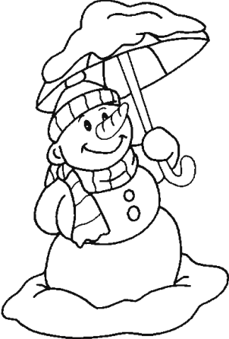
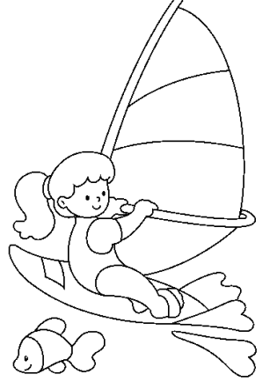
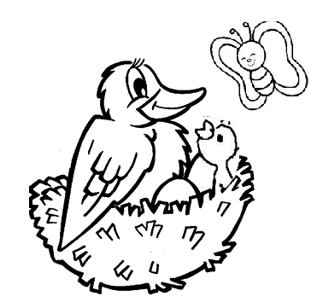
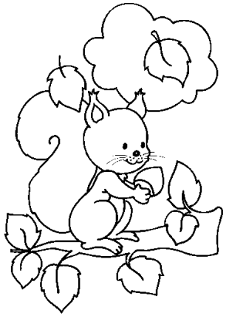
l’hiver
le printemps
La roue des saisons
Prénom : …..
.

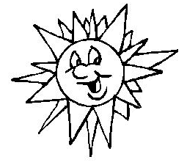
l’automne
l’été

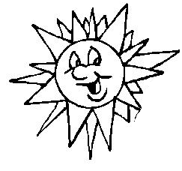
Les illustrations du tableau

C)Déroulement de l’activité
Mise en situation
La stagiaire dépose un sac sur le banc et demande à 4 enfants de venir sortir les objets ci-dessous :
- un bonnet et des gants
- de la crème solaire ou des lunettes solaires
- des feuilles mortes
- des bourgeons de fleurs ( en plastique)
Elle leur demande ensuite quand, à quel moment, vont-ils pouvoir les utiliser ou les trouver. Les enfants réfléchissent et vont déduire qu’ils mettent un bonnet quand il fait froid, de la crème en été,… La stagiaire essaie de les amener à réaliser qu’il y a un objet qui correspond à chaque saison.

Déroulement de la leçon
- Une fois que les enfants ont cité les mot « saison », elle leur demande s’ils les connaissent par cœur, et les leur fait réciter, en commençant par la saison dans laquelle nous nous trouvons : l’automne.

- Les enfants essaient ensuite d’associer chaque objet à une saison.

- La stagiaire place l’illustration de l’automne au tableau. Les enfants doivent deviner à quelle saison ce dessin leur fait penser. Ensuite, ils peuvent citer les caractéristiques qu’ils connaissent :
  - Les feuilles tombent
  - Il fait plus froid
  - Il fait vite noir
  - On ne voit plus beaucoup de fleurs
  - …
La stagiaire leur donne ensuite un petit complément d’information, à partir de leurs découvertes.

- Pour passer à la saison suivante, les enfants doivent lever le doigt pour la citer ( « après l’automne, nous serons en hiver ») et un enfant vient chercher l’illustration correspondante. A nouveau, celle-ci est placée au tableau et la démarche est identique. En hiver :
  - Il fait très froid
  - Je dois mettre un manteau, une écharpe,..
  - Il neige parfois
  - C’est la Noël, on décore le sapin
  - Les arbres sont tout nus
  - …
- La démarche est identique pour le printemps et l’été

- Distribution de la roue des saisons aux enfants.
        - La stagiaire demande aux enfants quel dessin correspond à quel saison.
        - Elle cite ensuite les saisons dans le désordre et, à chaque fois, les enfants doivent placer leur doigt sur la saison citée. Elle vérifie en passant entre les bancs.
        - Elle donne ensuite la consigne : « Montrez-moi la saison avant ou après… »
        - Les enfants font la même démarche oralement, ils lèvent le doigt pour donner le nom de la saison avant ou après.

7) Coloriage du stencil. Celui-ci sera placé dans la farde

D)Analyse- questionnement (auto évaluation)

1)Appréciation (méthode, gestion de groupe,…)

2)Points à améliorer:

l’hiver
le printemps
l’automne
l’été
La roue des saisons
Prénom :
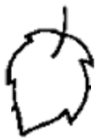

Le tableau noir

Les illustrations de chaque saison, placées progressivement au tableau

